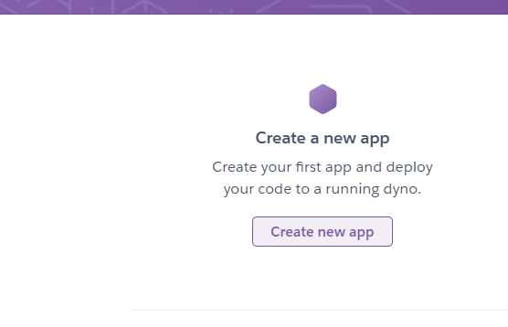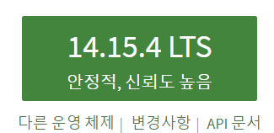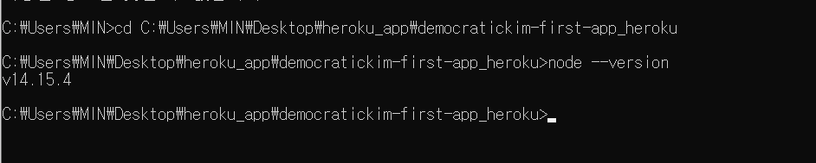

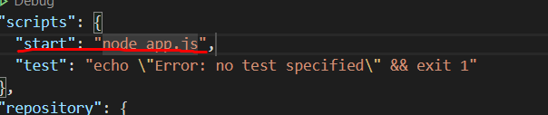

Npm start🡪 python manage.py runsevrer



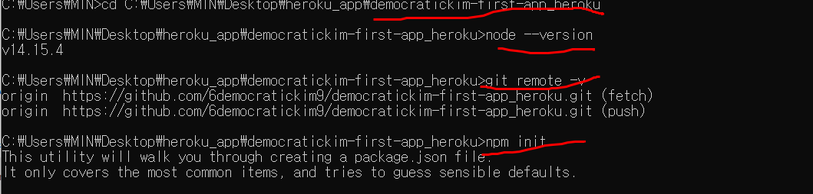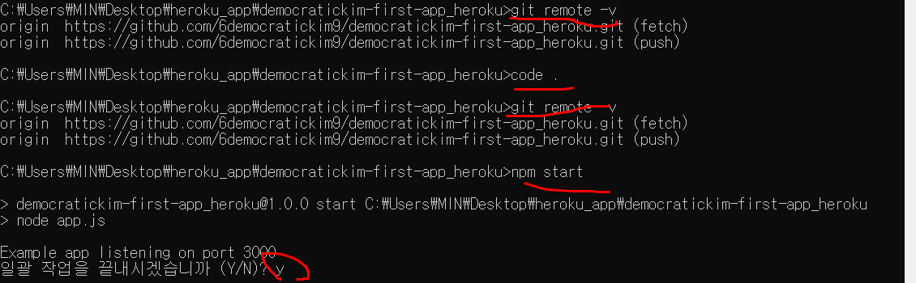git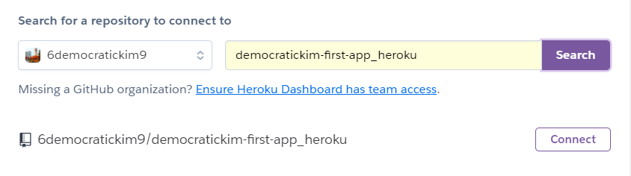

Heroku toolbelt 다운받기

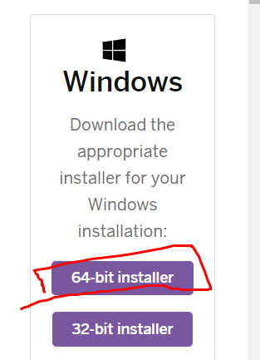

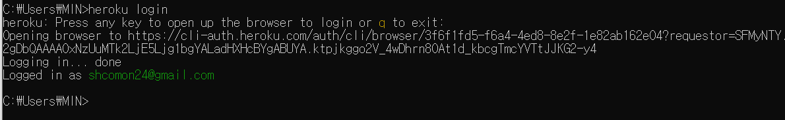https://devcenter.heroku.com/articles/heroku-cli

heroku



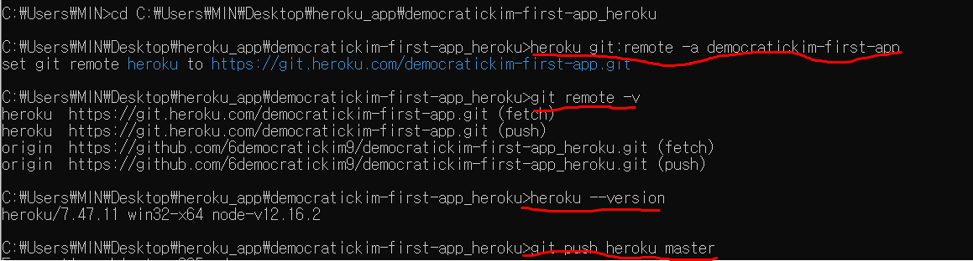

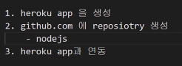

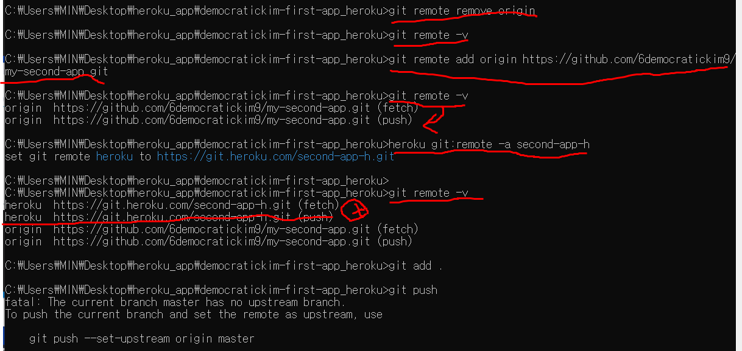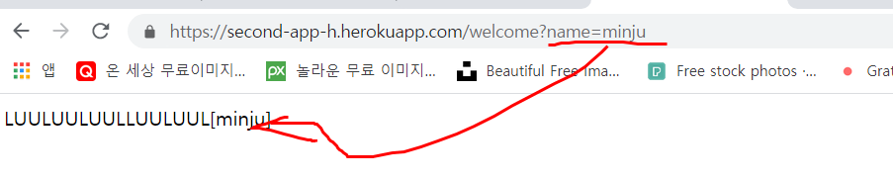

1. Git init 할 폴더로 이동

: gi